Согласовано:
Начальник отдела Глава администрации
культуры администрации Пеньковского сельсовета
Чулымского района
_________/ Орёл Е.Н./ _________/ Гурганов Ю.И./

Утверждаю:
Директор МКУК Пеньковский КДЦ
_______________ \Симонова Г.В.\

Муниципальное казенное учреждение культуры
Пеньковский культурно – досуговый центр
ПЛАН
работы на 2023 год
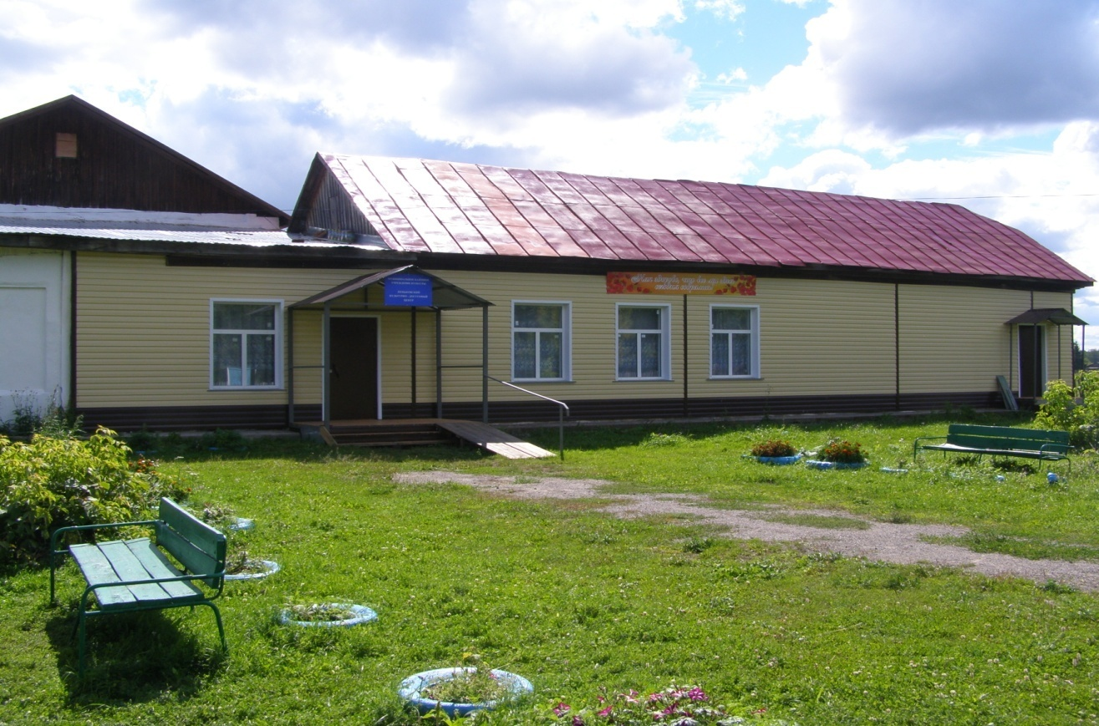

Деятельность МКУК Пеньковский КДЦ в 2023 году будет реализовываться по основному и специальным планам, в основе которых является предоставление населению услуг социально – культурного характера, создание условий для занятий любительским художественным творчеством.
Целью работы КДЦ является: удовлетворение общественных потребностей в сохранении и развитии традиционной культуры, поддержкой любительского художественного творчества, другой творческой инициативы, организация досуга и отдыха населения, а также социально – нравственное и патриотическое воспитание подрастающего поколения.
1. Задача для достижения цели осуществляется через работу клубных формирований, действующих при КДЦ и работающих, согласно утвержденного плана и расписания работы кружков:
- Вокальный (взрослый) «Радуга»;
- Вокальный (детский) «Карусель»;
- Фольклорный (взрослый) «Канарейка»;
- Детская студия эстрадного пения «Маленький принц»;
- Студия эстрадного пения «Меридиан»;
- Кружок для детей «Познайка»;
- «Клуб выходного дня»;
- Детский клуб «Игротека»;
- Кружок рисования «ИЗО»;
- Женский клуб общения «Надежда»;
- Клуб любителей ЗОЖ «Здравушка»;
- Кружок рукоделия «Иголочка»;
- Кружок художественного чтения «Слово»
2. Работа с разновозрастными группами населения – дети, молодежь, взрослые, в том числе пенсионеры, ветераны, инвалиды.
3. На базе МКУК Пеньковский КДЦ работают клубные формирования – всего 13, из них для детей –6:
- «Карусель» - вокальный;
- «Маленький принц» - студия эстрадного пения;
- «Познайка»;
- «Игротека»;
- «ИЗО»;
- Кружок художественного чтения.
2023 год – Год Русского языка как языка межнационального общения.
Также президент РФ объявил 2023 год – Годом педагога и наставника.
2022-2031 гг. – десятилетие науки и технологий.
2018 – 2027 гг. - Десятилетие детства в России.
Включить в план работы соответствующие мероприятия.
При планировании так же учитывается план районных проектов на 2023 год.

ЯНВАРЬ
№ п\п | Название мероприятия | Категория населения | Место  проведения | ответственный
 | Цикл новогодних мероприятий | Для детей и взрослых | КДЦ | Культработники
 | Цикл мероприятий, посвященных Десятилетию детства (в течение года) | Для жителей села | КДЦ | Культработники
 | Цикл мероприятий, посвященных профилактике наркомании и ЗОЖ (в течение года) | Для жителей села | КДЦ,  биб – ка | Культработники,  школа
 | Цикл мероприятий для людей с ограниченными возможностями (в течение года) | Для жителей села | КДЦ | Культработники,  общественные организации
 | «Ленинград 1944 год» - тематическая программа | Для жителей села | КДЦ,  биб – ка | Культработники

ФЕВРАЛЬ
№  п\п | Название мероприятия | Категория населения | Место проведения | ответственный
 | Международный день книгодарения | Для  жителей села | Биб-ка | Библиотека
 | Цикл мероприятий, посвященных Дню защитника Отечества | Для  жителей села | КДЦ | Культработники
 | Цикл мероприятий на день молодого избирателя | Для детей и молодежи | КДЦ | Культработники,  члены избиркома
 | Цикл мероприятий, посвященных празднованию Масленицы | Для жителей села | КДЦ | Культработники

МАРТ
№  п\п | Название мероприятия | Категория населения | Место проведения | ответственный
 | Цикл мероприятий, посвященных Международному женскому дню | Для жителей села | КДЦ | Культработники
 | Цикл мероприятий, посвященных Дню работника культуры | Для культработников | КДЦ | Культработники
 | «Весенние напевы» - игровая программа | Для детей | КДЦ | Культработники

АПРЕЛЬ
№п\п | Название мероприятия | Категория населения | Место проведения | ответственный
 | «Встречай с любовью стаи птиц» - викторина ко Дню птиц | Для детей и молодежи | КДЦ | Культработники
 | Цикл мероприятий, посвященных Неделе детской книги | Для детей | Библиотека,  КДЦ | Культработники
 | Цикл мероприятий, посвященных Дню космонавтики | Для детей | КДЦ | Культработники
 | «Светлый праздник Пасхи» - игровая программа | Для жителей села | КДЦ | Культработники

МАЙ
№  п\п | Название мероприятия | Категория населения | Место проведения | ответственный
 | Цикл мероприятий, посвященных Дню Победы (по спец.плану) | Для жителей села | КДЦ, школа | Культработники, администрация сельсовета, школа
 | Цикл мероприятий, посвященный Дню семьи | Для жителей села | КДЦ | Культработники
 | День славянской письменности и культуры | Для жителей села | КДЦ | Культработники

ИЮНЬ
№  п\п | Название мероприятия | Категория населения | Место проведения | ответственный
 | Цикл мероприятий, посвященных Дню защиты детей (по спец.плану) | Для детей | КДЦ | Культработники
 | Организация культурно – досуговой работы на летней площадке (по спец.плану) | Для детей | КДЦ | Культработники
 | Цикл мероприятий, посвященных поэту А.С.Пушкину | Для жителей села | КДЦ  библиотека | Библиотека
 | «Россия моя!» - тематическая программа, посвященная Дню независимости России | Для жителей села | КДЦ | Культработники
 | «Тот самый первый день войны» - День памяти и скорби | Для жителей села | Школа (у памятника) | Культработники,  Администрация

ИЮЛЬ
№  п\п | Название мероприятия | Категория населения | Место проведения | ответственный
 | «Иванокупальские развлечения» - игровая программа | Для молодежи | КДЦ | Культработники
 | «Любовь и верность – два крыла семьи» - развлекательная программа, посвященная Всероссийскому Дню семьи, любви и верности | Для жителей села | КДЦ | Культработники
 | «День рыбака» - спортивно-развлекательное мероприятие | Для детей | с. Пенёк | Культработники
 | «Дружба начинается с улыбки» - конкурсная игровая программа к  Международному дню дружбы | Для детей | КДЦ | Культработники

АВГУСТ
№  п\п | Название мероприятия | Категория населения | Место проведения | Ответственный
 | «ФИЗКУЛЬТУРЕ физкульт - УРА» - спортивная программа | Для детей | КДЦ | Культработники
 | Цикл мероприятий, посвященных Дню государственного флага | Для жителей села | КДЦ | Культработники
 | «Он родился в Сибири» - 110 лет со дня рождения А.И.Покрышкина | Для детей и молодежи | КДЦ | Культработники

СЕНТЯБРЬ
№  п\п | Название мероприятия | Категория населения | Место проведения | ответственный
 | Цикл мероприятий, посвященный дню знаний | Для детей | КДЦ | Культработники, школа
 | Цикл мероприятий, к Международному дню грамотности | Для жителей села | Библиотека | Библиотека
 | «Дары природы» - осенний бал | Для жителей села | КДЦ | Культработники

ОКТЯБРЬ
№  П\п | Название мероприятия | Категория населения | Место проведения | Ответственный
 | Цикл мероприятий, посвященных Дню пожилых людей | Для жителей села | КДЦ | Культработники,  Администрация,  Совет ветеранов
 | «Учитель – гордое призвание» - праздничная программа | Для учителей | Школа | Культработники
 | «Свет души рассеет тьму» - урок добра (День белой трости) | Для жителей села | КДЦ | Культработники
 | «Летят в бессмертье журавли» - час памяти | Для детей | КДЦ | Культработники

НОЯБРЬ
№  п\п | Название  мероприятия | Категория населения | Место проведения | Ответственный
 | Цикл мероприятий, посвященных Дню народного единства | Для жителей села | КДЦ | Культработники
 | «Дружат дети всей планеты» - час доброты (Международный день толерантности) | Для жителей села | КДЦ | Культработники
 | «Права ребенка – это наши права» - Всемирный день ребенка | Для детей | КДЦ | Культработники
 | Цикл мероприятий, посвященный Дню матери | Для жителей села | КДЦ | Культработники

ДЕКАБРЬ
№  п\п | Название  мероприятия | Категория населения | Место проведения | Ответственный
 | Цикл мероприятий, посвященный Дню инвалидов | Для инвалидов | КДЦ | Культработники
 | Цикл мероприятий, посвященных дню воинской славы | Для жителей села | КДЦ | Культработники
 | «Мишка, мишка, медвежонок – друг мальчишек и девчонок» - развлекательное мероприятие ко Дню медведя | Для детей | КДЦ | Культработники
 | Цикл новогодних мероприятий | Для жителей села и детей | КДЦ | Культработники

